LITURGIA DE LA PALABRA
REFLEXIÓN DE SAN AGUSTÍN

DEL LIBRO DE LOS HECHOS DE LOS APÓSTOLES 3, 13-15.17.19

En aquellos días, Pedro dijo a la gente: El Dios de Abrahán, de Isaac y de Jacob, el Dios de nuestros padres, ha glorificado a su siervo Jesús, al que vosotros entregasteis ante Pilato, cuando había declarado soltarlo. Rechazasteis al santo, al justo y pedisteis el indulto de un asesino; matasteis al autor de la vida, pero Dios lo resucitó de entre los muertos y nosotros somos testigos. Sin embargo, hermanos, sé que lo hicisteis por ignorancia y vuestras autoridades lo mismo; pero Dios cumplió de esta manera lo que había dicho por los profetas: que su Mesías tenía que padecer. Por tanto arrepentíos y convertíos para que se borren vuestros pecados.
SALMO 4: HAZ BRILLAR SOBRE NOSOTROS EL RESPLANDOR DE TU ROSTRO
LECTURA DE LA PRIMERA CARTA DEL APÓSTOL SAN JUAN 2, 1-5a

Hijos míos: Os escribo esto para que no pequéis. Pero si alguno peca, tenemos a uno que abogue ante el Padre: a Jesucristo, el Justo. El es víctima de propiciación por nuestros pecados, no sólo por los nuestros, sino también por los del mundo entero. En esto sabemos que le conocemos: en que guardamos sus mandamientos. Quien dice: "Yo le conozco" y no guarda sus mandamientos, es un mentiroso y la verdad no está en él. Pero quien guarda su Palabra, ciertamente en él el amor de Dios ha llegado a su plenitud. En esto conocemos que estamos en El.

LECTURA DEL SANTO EVANGELIO SEGÚN SAN LUCAS 23, 35-48

En aquel tiempo contaban los discípulos lo que les había acontecido en el camino y como reconocieron a Jesús en el partir el pan. Mientras hablaba; se presentó Jesús en medio de sus discípulos y les dijo: -- Paz a vosotros. Llenos de miedo por la sorpresa, creían ver un fantasma. El les dijo: --¿Por qué os alarmáis?, ¿por qué surgen dudas en vuestro interior? Mirad mis manos y mis pies: soy yo en persona. Palpadme y daos cuenta de que un fantasma no tiene carne y huesos, como veis que yo tengo. Dicho esto, les mostró las manos y los pies. Y como no acababan de creer por la alegría, y seguían atónitos, les dijo: --¿Tenéis ahí algo que comer? Ellos le ofrecieron un trozo de pez asado. El lo tomó y comió delante de ellos. Y les dijo: --Esto es lo que os decía mientras estaba con vosotros: que todo lo escrito en la ley de Moisés y en los profetas y salmos acerca de mí tenía que cumplirse. Entonces les abrió el entendimiento para comprender las Escrituras. Y añadió: --Así estaba escrito: el Mesías padecerá, resucitará de entre los muertos al tercer día, y en su nombre se predicará la conversión y el perdón de los pecados a todos los pueblos, comenzando por Jerusalén. Vosotros sois testigos de esto.

«ASÍ ESTÁ ESCRITO QUE EL CRISTO PADECIERA Y RESUCITARA DE ENTRE LOS MUERTOS AL TERCER DÍA» (Lc 24, 46)
Lunes, 23  S. Jorge |  | Salmo: Dichoso el que camina en la voluntad del Señor.
Martes, 24  Conversión de San Agustín | 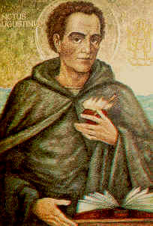 | Salmo: A tus manos, Señor, encomiendo mi espíritu.
Miércoles, 25  S. Marcos | 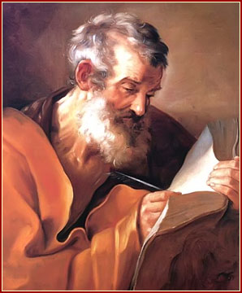 | Salmo: Cantaré eternamente tus misericordias, Señor.
Jueves, 26  Ntra. Sra. del Buen Consejo OSA. | 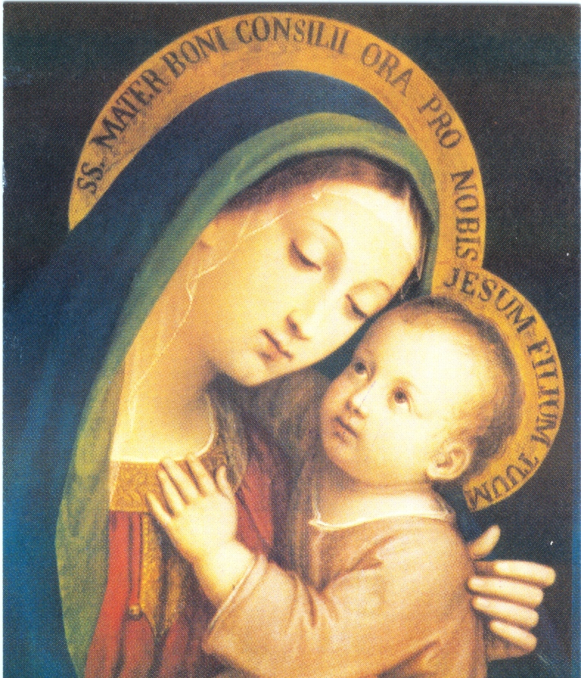 | Salmo: Lámpara es tu palabra para mis pasos, luz en mi sendero.
Viernes, 27  S. Rafael Arnaiz | 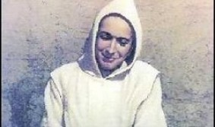 | Salmo: Id al mundo entero y porclamad el Evangelio.
Sábado, 28  Stos. Pedro Chanel y Luis Griñón | 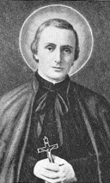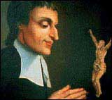 | Salmo: ¿Cómo pagaré al Señor todo el bien que me ha hecho?

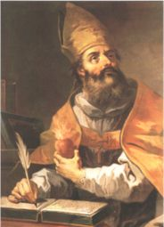
De los sermones de san Agustín (Sermón 265 D, 3)

« Cristo es Palabra, alma y carne […]. A veces habla en cuanto Palabra, y es Cristo mismo quien habla; a veces, en cuanto alma, y, con todo, es Cristo mismo quien habla; otras veces, en cuanto carne, siendo el mismo Cristo quien habla. Probemos lo dicho con ejemplos de la palabra divina. En cuanto Palabra, escucha: Yo y el Padre somos una sola cosa (Jn 10,30); en cuanto alma: Mi alma está triste hasta la muerte (Mt 26,38); en cuanto carne: Convenía que Cristo padeciera y resucitase de entre los muertos al tercer día (Lc 24,46). ¿En qué podía resucitar sino en aquello mismo en que había muerto? Resucitó en lo que murió. Busca la muerte en la Palabra: nunca pudo existir; busca la muerte en el alma: nunca existió donde no hubo pecado; busca la muerte en la carne: en ella existió realmente, y la resurrección fue verdadera, porque verdadera fue la muerte».
CALENDARIO LITÚRGICO SEMANAL

